Dukumentu di diskuson di pulítika di barudju 3/2/2026

Intruduson

Dipartamentu di pruteson ambiental di Massachusetts (MassDEP) sta plania pa analiza sé pulítika di barudju di 1990 pa aumenta klareza i da orientason sobre modi ki MassDEP ta ben avalia konformidadi ku rikizitus di barudju di akordu ku regulamentos di kualidade di ar di MassDEP (310 CMR 7.10).

Pulítika di barudju di 1990 ta diskrevi orientason di MassDEP pa avalia konformidadi ku regulamentus di barudju na 310 CMR 7.10. MassDEP sta imiti kel orientason li baziadu na siguinti:
- Ixpiriensia di MassDEP na uzu di kés pulítika/orientason li pa avalia konformidade ku dispuzisons di barudju i avansus na kanpu di avaliason i mitigason di barudju;
- Kontribuisons di kumunidadi regulamentadu i konsultoris di barudju sobri modi pa avalia prublemas di barudju di un manera más ifisienti;
- Pididus di autoridadis di saúdi lokal sobri maior klareza sobri modi pa avalia konformidadi ku regulamentus di barudju; i
- Rikumendason di kumison di lokalizason i lisensiamentu di infrastrutura di enerjia linpu é ki:
“MassDEP debi ser dirijidu pa atualiza sés pulítika di poluison di barudju pa aborda disparidadi di tratamentu di prujetus prupodu na áreas rural kontra áreas urbanus. Pulítika atual ta fasilita lokalizason di sertus infrastruturas na áreas ku nível más altu di barudju anbienti, ki é frikuenti kumunidadis más urbanus i densamenti dizinvolvedu. En kontrasti, padron ta fazel más difísil lokaliza prujetus, mesmu kés ku inpákitus di barudju inkrimental mínimu, na áreas ku nível más baxu di barudju anbienti.”
Kumentárius sobri kel dukumentu li i kistons diskrevedu di baxu debi mandadu ti 5:00 pm na 30 di abril, 2026 via email pa Michael.Woodman@mass.gov ô pa kureiu pa Michael Woodman, MassDEP, Bureau of Air and Waste, 100 Cambridge Street, Boston, MA 02114.

Regulamentus di barudju

Barudju é un forma di puluison di ar regulamentadu ki ta inkuadra na gama di autoridadi di MassDEP sob M.G.L. Kapítulu 111, seksons 142 A-M. MassDEP prumulgaba regulamentus di barudju na 310 CMR 7.10, ki é parti di regulamentus di kontrolu di puluison di ar (310 CMR 7.00). Regulamentus di barudju é aplikável pa MassDEP i pa autoridadis lokal [pur izenplu, konselhus di saúdi, 310 CMR 7.10(4)]. Difinison di “barudju”, “kondison di puluison di ar” i regulamentus di barudju sta di baxu.

310 CMR 7.00 Difinisons

Barudju signifika son di intensidadi i/ô durason sufisienti pa kauza un kondison di
puluison di ar.

Puluison di ar signifika prizensa na spasu aéreu di anbienti di un ô más kontaminantis di ar
ô kunbinasons di mesmus na tal konsentrasons i di tal durason ki: (a) ta kauza un inkômodu; (b) é prejudisial, ô ser baziadu na informasons atual, putensialmenti prijudisial pa saúdi umanu ô pa vida animal, pa vejetason ô pa propriedadi; ô (c) intirfiri di un manera irasional na paz konfortável di vida i di propriedadi ô na fazi negósius.

310 CMR 7.10: Barudju

(1) Ninhun pisoa ki é donu di, aluguer ô ta kontrola un fonti di son debi, intensionalmenti, neglijentementi ô pur falta di da ikipamentu, sirvisu ô manutenson nisisáriu ô na toma kauza di prikausons nisisáriu, sufri, pirmiti ô dexa imisons disnisisáriu di rifiridu fonti di son ki podi kauza barudju.

(2) 310 CMR 7.10(1) debi rifiri pa, mas ka sta limitadu a, son perlongadu i di alarmes di asaltu ki ta dexadu la, ikipamentus di konstruson i dimulison ki karateristikamenti ta imiti son, más ki podi ser ikipadu i akumodadus ku ikipamentus sima invólukrus pa suprimi son ô podi ser operadu di un manera pa suprimi son, fontis industrial i kumersial di son suprimível i ivitável, i otus sons ki umanu ta fazi ki ta kauza barudju.

(3) 310 CMR 7.10(1) ka debi aplika sons imitidu duranti i asosiadus a:
(a) disfilis, riunions públiku ô iventus sportivu, pa kal imitida lisensas, dés ki rifiridus disfiles, riunions públiku ô iventus sportivus na un sidadi ô vila ka ta kauza barudju na otu sidadi ô vila;
(b) veíkulus di imirjensia di polísia, bonbeirus i ambulânsias;
(c) atividadis polisial, di bonbeirus i di difeza sivil i nasional;
(d) ikipamentus doméstiku, sima kortadoris di relva i motoseras, entri 7:00A.M. i 9:00 P.M.

(4) 310 CMR 7.10(1) sta sujeitu pa dispuzisons di fiskalizason spisifikadu na 310 CMR 7.52.

Pulítika di barudju di 1990

Na 1990, MassDEP publikaba orientasons ki ta diskreveba modi ki MassDEP ta avaliaba konformidadi ku regulamentus di barudju di MassDEP. Pulítika di barudju di 1990 ta stabilesi siguinti:

Un fonti di son ta ser konsideradu en violason di regulamentu di barudju di dipartamentu (310 CMR 7.10) si kel fonti:

- Ta aumenta nível di son di banda larga na más di 10 dB(A) riba di anbienti, ô

- Ta pruduzi un kondison di "tom puru" – kuandu kualker nível di prison di son di frikuênsia sentral di banda di oitava ixsidi dós nível di prison sonora di frikuênsia sentral adjasenti na 3 desibél ô más.

Kés kritérius li é mididu tantu na linha di propriedadi kuantu na rizidênsias abitadu más próximu ô otus riseptoris sensível. Anbienti é difinidu komu nível di son ponderadu di fundu ki é ixsedidu 90% di vez mididu duranti oras di operason di ikipamentu. Anbienti tanbé podi ser stabilisidu pa otus meius ku konsentimentu di dipartamentu.

Kel pulítika di barudju di 1990 li ka stabileseba un padron regulatóriu aplikável, más sin ta diskrevi nível di son ki MassDEP ta konsideraba kuandu ta ditirmina konformidadi ku regulamentu di barudju di MassDEP.

Nível di son ixsidiba 90 pursentu di vez duranti un piríudu di midida ki é konxedu komu "L90" i ta riprizenta nível di son di fundu konstanti i subjasenti, ixkluindu sons intrusivus di kurtu durason.

Kuandu MassDEP ta invistiga un kexa di barudju, tipikamenti é ta fazi monitoramentu di son di kurtu durason (pur izenplu, 5 - 20 minutus) na lokal di kexa (normalmenti un propriedadi rizidensial) ku fonti di son ki ka ta opera pa ditirmina L90 anbienti. Kel monitoramentu di son é fazedu duranti piríudu di dia ô di noti en ki fonti normalmenti ta opera i ki é riprizentativu di kondisons di fundu más silensiozus (pur izenplu, ka duranti kondisons klimátiku adversas). MassDEP inton ta fazi monitoramentu di kurtu durason ku fonti ta opera i ta ditirmina son médiu imitidu pa fonti. Nível di son médiu kuandu fonti sta ta opera é kunparadu a nível di son L90 anbienti pa ditirmina si son sta 10 dBA ô más riba di anbienti. Dipendendu di natureza di son imitidu, monitoramentu di son tanbé podi fazedu pa ditirmina si son sta pruduzi un ton puru.

Baziadu na ixpiriênsia di inplimentason di pulítika di barudju di 1990, MassDEP publikaba "intirpretason di pulítika di puluison di son" pa da orientason adisional sobri pulítika di barudju di 1990. Kel intirpretason di pulítika sklariseba ki nível di son ki ta ixsidi 10 dBA na linha di propriedadi di fonti ka sé nisisáriamenti un violason di regulamentus di barudju, más sin un konsiderason na ditirmina si kontisi un violason , i ki foku di MassDEP é "na pruteson di pisoas afetadu na sés rizidênsias i na otus edifísius okupadu pa riseptoris sensível kontra inkômodus i ifeitus di barudju na saúdi públiku."

Rivizons di pulítika di barudju

MassDEP ta plania na analiza sés pulítika di barudju di 1990 i buska kumentárius sobri kistons ki sta diskrevedu di baxu. Kel pulítika li ten intenson di da orientason pa situasons en ki instalason ka teni un lisensa imitidu pa MassDEP, pa Energy Facilities Siting Board ô pa autoridadis lokal ki ta inklui kondisons regulatóriu rilasionadu ku barudju. Na kés kazus la, konformidadi debi ser ditirminadu pa konformidadi ku dispuzisons spisifiku di lisensa/autorizason rilivanti.

Nível di son di linha di bazi

Na áreas ki txeu kétu, uzu di L90s di fundu noturnu podi rizulta na nível di barudju anbienti ixtremamenti baxu. Na avalia konformidadi baziadu na kritériu di pulítika di barudju di 1990 "ka más ki 10 dBA riba di anbienti" podi limita aumentu di nível di son na áreas undi nível di son di fundu L90 noturnus podi ser rei di baxu kuantu a 20 dBA 30 dBA, ki é ixtremamenti silensiozu (un biblioteka típiku é di 40 dBA). Aumentu di nível di barudju na tal situasons podi ka rizulta na puluison di ar ô "imisons disnisisáriu" ki podi kauza barudju di akordu ku 310 CMR 7.00. Otus jurisdisons di stadu i lokal ki ten limitis regulatórius di son jeralmenti ta stabilesi limitis noturnus rizidensial na faixa di 45 dBA 50 dBA. Inkuantu MassDEP ta akridita ki uza un aumentu di 10 dBA riba di fundu for adikuadamenti prutetor na txeu situasons, é razoável pirmiti un baixu nível di son di 40 dBA di baxu di en ki 10 dBA riba di anbienti ka ta aplika pa motivus di avaliason di konformidadi ku 310 CMR 7.00. Alén di stabilesi un nível di son razoável pa motivus di konformidadi, keli ta "abordaba disparidadi di tratamentu di prujetus prupodu na áreas rural kontra áreas urbanus" ki faladu di el pa kumison di lokalizason i lisensiamentu di infrastrutura di enerjia linpu. MassDEP ta buska kumentárius sobri stabilesi diretrizes ki ta prizumiba ki nível di son di 40 dBA é aseitável pa riseptores sensível i baxu di kal kritériu "ka más ki 10 dBA riba di anbienti" ka ta aplikaba.

Linha di propriedadi vs. pisoas afetadu

Pulítika di barudju di 1990 di MassDEP ta referensia midida tantu na linha di propriedadi di un fonti di son kuantu na rizidênsias abitadu más próximu ô otus riseptores sensível. Na prátika, MassDEP jeralmenti ta foka konformidadi na lokalizason di riseptores sensível i ka na linha di propriedadi di un fonti (a nao ser ki ten riseptores sensível na linha di propriedadi). Keli ta alinha ku regulamentus di barudju ki é prujetadu pa pruteji pisoas ki é adversamenti afetadu pa barudju (en oposison pa stabilesi limitis di son undi ninguém é afetadu pa imisons di son). MassDEP ta akridita ki é razoável sklaresi ki konformidadi ku regulamentus di barudju debi ser baziadu na lokalizason undi pisoas sta ô ta podi ser adversamenti afetadu (pur izenplu, rizidênsias, skolas, krexis, instalasons di kuidadus pa idozus, hospital) i aplika kritérius di pulítika di barudju na lokalizason di riseptores sensível atual, en vez di linha di propriedadi di fonti di son. MassDEP ta buska kumentárius sobri kel rivizon li.

Avaliason di konformidadi pa fontis di son pirmitidu
Si un fonti di son foi pirmitidu pa MassDEP, EFSB ô autoridadis lokal ku rikizitus i kondisons di barudju spisifiku, avaliason di konformidadi di MassDEP ta ben foka prinsipalmenti na rikizitus i kondisons inkluidu na lisensa. MassDEP ta buska kumentárius sobri kel abordajen li.

Son tonal
Dés ki pulítika di barudju di 1990 foi publikadu, mididoris di son i prátika ten midjoradu, pa midjora prátika atual di indústria akústika pa avalia sons tonal (pur izenplu, tons puru) é baziadu na bandas di 1/3 di oitava, konformi diskrevedu na ANSI S12.9-2005/parti 4 anexu C. MassDEP ta akridita ki é razoável da orientason sobri na kuzé ki é konsideradu son tonal ser baseadu na bandas di 1/3 di oitava, konformi diskrevedu na ANSI S12.9-2005/parti 4 anexu C ô otu padron di indústria jeralmenti aseitadu (ki ta inklui banda di oitava konpletu, kuandu apropriadu). MassDEP ta buska kumentárius na da orientason sobri difinison di son tonal, ki ta inklui kal flexibilidadi debi ser konsideradu pa diferentis abordajens.

Abordajen analizadu pa fontis ki ta fazi studus di son

Alén di buska informasons sobri rivizons di pulítika di konformidadi di barudju di MassDEP, MassDEP ta plania analiza i sklaresi prusesu pa stabilesi fundu (anbienti) na fazi un studu di son pa un novu fonti di son.

Komu parti di prusesu di aprovason di planu di ar di MassDEP, di akordu ku 310 CMR 7.00,U MassDEP ten izijidu ki fontis signifikativu di puluison di ar ki ta imiti son fazi un studu di son ki ta uza nível di son L90 pur ora más baxu di seti ô más dias di rizultadus di monitoramentu kontínu pa stabilesi nível di son anbienti (na 2011, MassDEP publikaba un formuláriu di son AQ ki ta afirma ki "... barudju di fundu debi ser stabilisidu através di un mínimu di seti dias konsekutivu di monitoramentu kontínu na várius lokal ku dadus dBA L90 i dadus di ton puru riduzidu médias di un ora" i ki "[a]nbienti é difinidu komu nível di prison sonora ponderadu di fundu di un ora más baxu ki é ixsididu 90 pursentu di vez.)

Uzu di nível di son L90 di 1 ora más baxu di 7 dias di monitoramentu di son podi rizulta na un nível di son anbienti mutu baixu a partir di kal un dizinvolvedor debi prujeta un prujetu pa ki é ka aumenta nível di son na sé linha di propriedadi na más di 10 dBA riba di anbienti. L90 di 1 ora más baixu ka é riprizentativu di son di fundu típiku. Prátika atual di konsultoria akústika é stabilesi barudju di fundu baziadu na média di nível di son L90 pur ora más baxu mididu duranti kada piríudu diurnu i noturnu na lokal riseptoris ripresentativu próximu (pur izenplu, rizidênsias). Otus abordajens ta inklui bazia barudju di fundu na média di tudu nível di son L90 pur ora mididu pa kada piríudu noturnu i diurnu. MassDEP sta prupoi uza média di L90s pur ora más baxu.

Anexu 1 ta mostra diferensa na nível di son di fundu ki kada un di kés abordajens li ta fazi na uza dadus silisionadu di studus di son konkluídu ki MassDEP analizaba (kada gráfiku ta mostra nível di son mididu na un lokal riseptor di studu di son). Nota ki na áreas más kétu ten más variason na rizultadus di L90 di ki na áreas urbanus ku más barudju (pur izenplu, Worcester). MassDEP sta prupoi analiza abordajen pa stabilesi barudju di fundu anbienti/riprizentativu pa uza média di L90s pur ora más baxu i buska kumentárius sobri orientason apropriadu di midida di son.

Anexu 1

Opsons di kalkula L90 pur ora noturnu

Seekonk
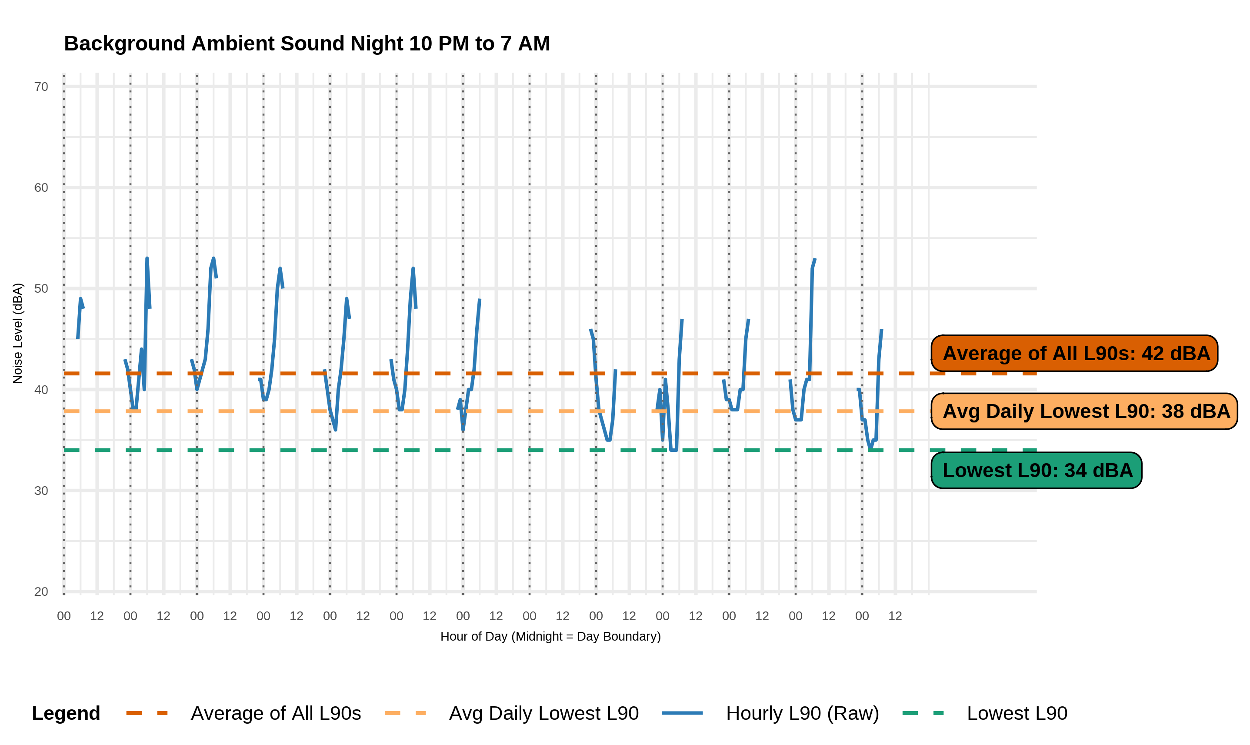

Somerset
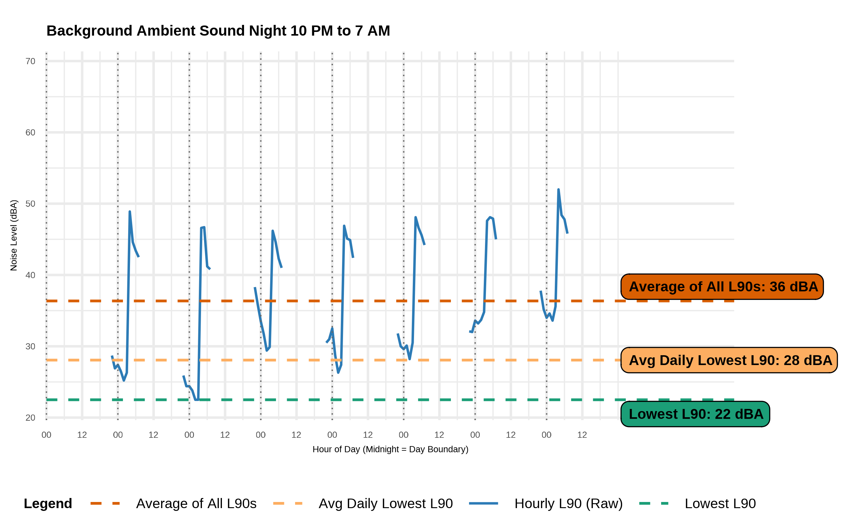

Devens
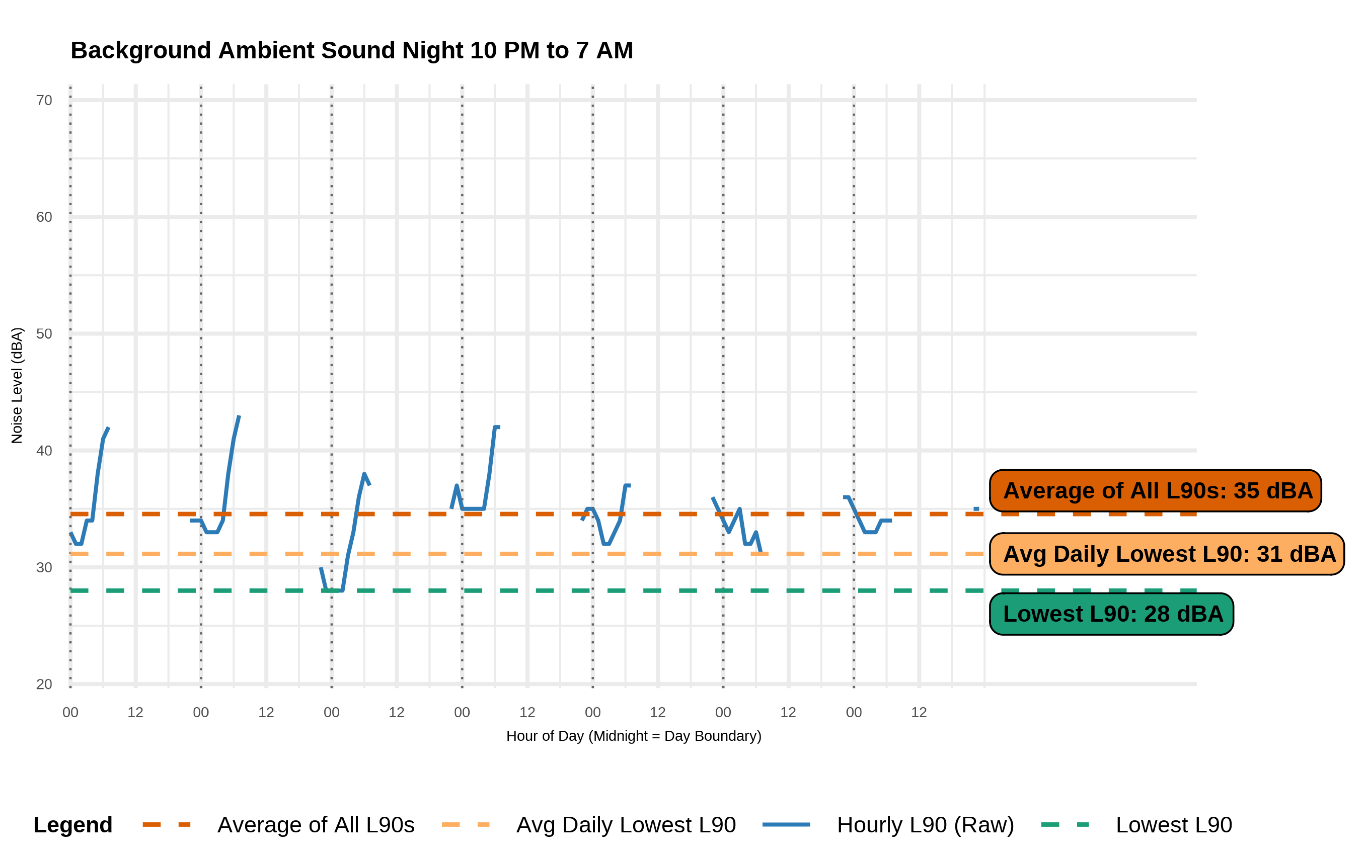

Adams
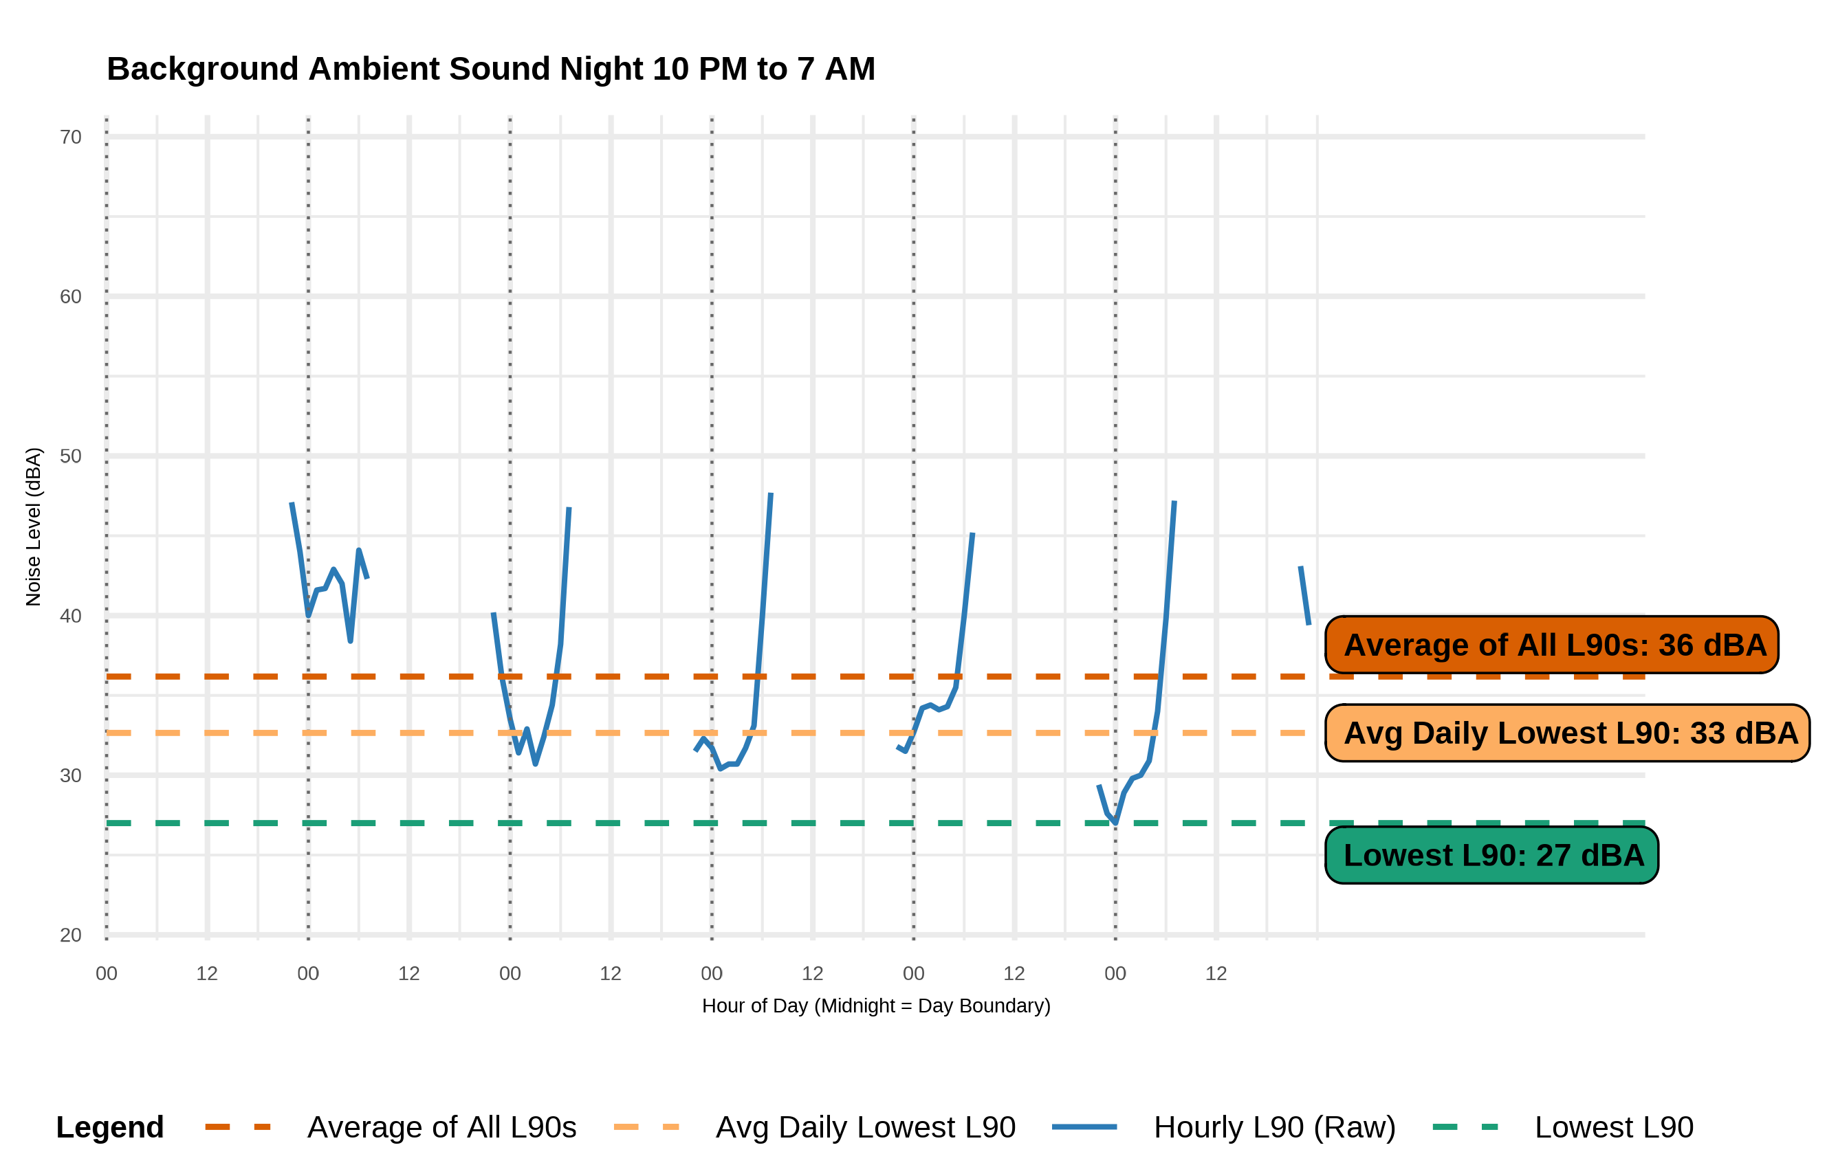

West Brookfield
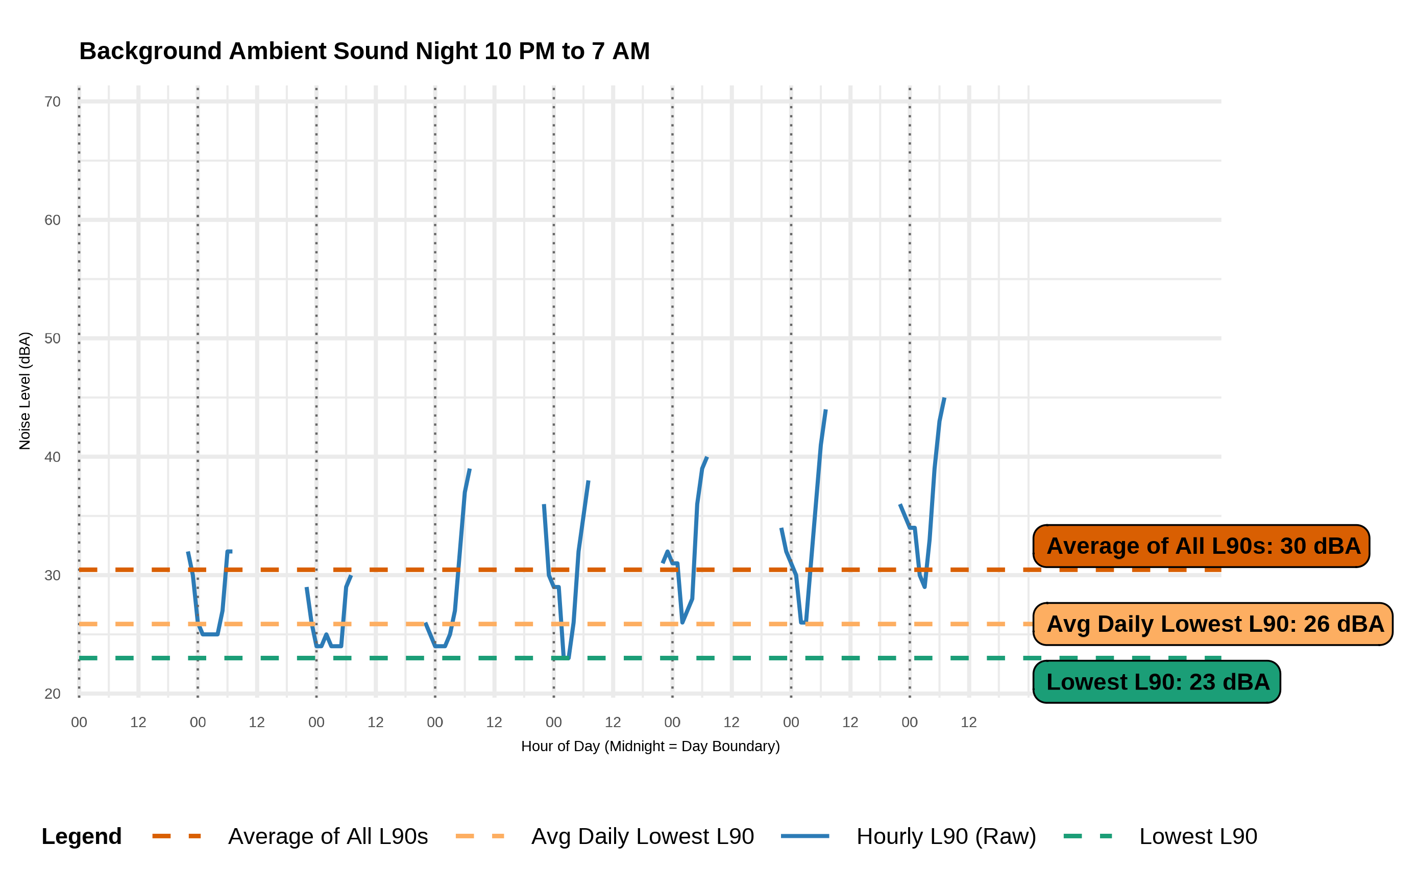

Worcester
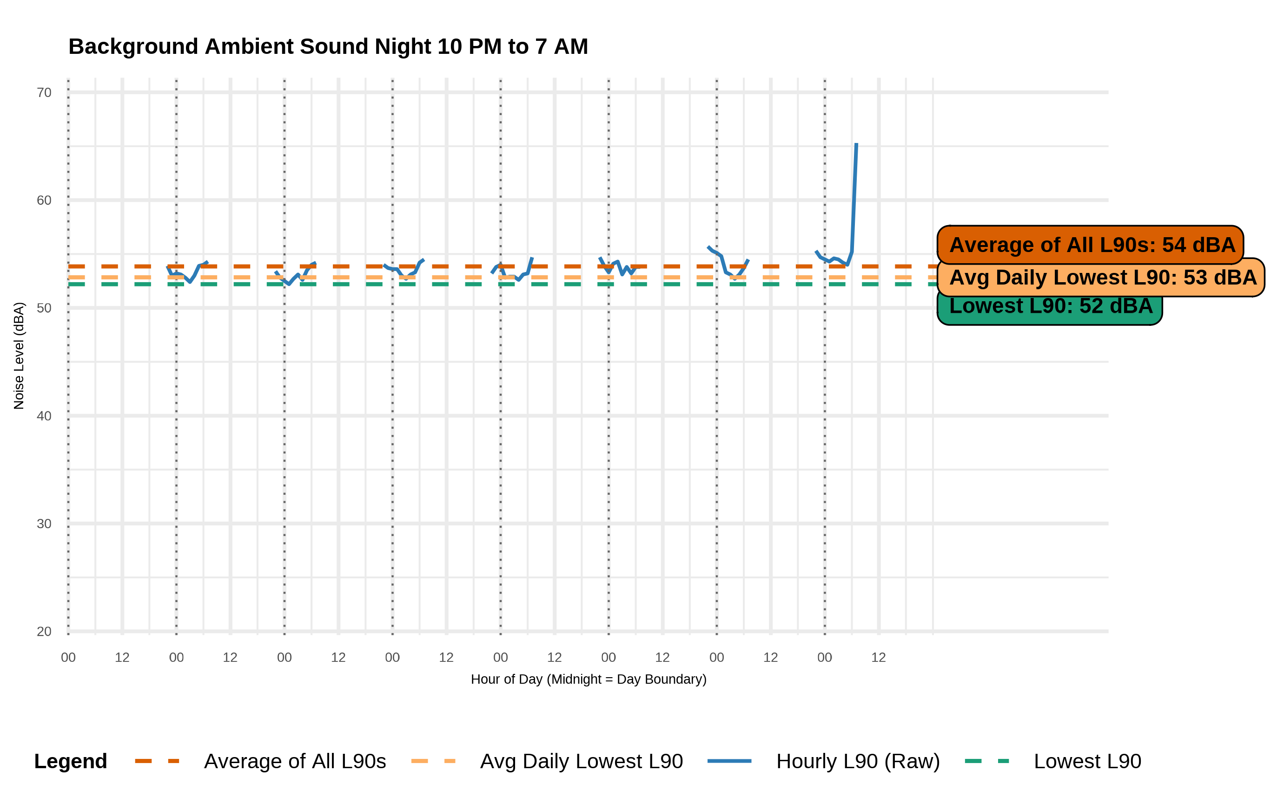

Otus padrons legal podi ser aplikadu fora di regulamentus di barudju di MassDEP i di sé intirpretason di kés regulamentus la. Barudju tanbé podi ser regulamentadu komu un inkômodu pa konselhus di saúdi lokal di akordu ku M.G.L. c. 111, § 122. Sidadis i vilas di Massachusetts tanbé podi adota statutus ô portarias ki ta stabilesi nível di son pirmitidu, oras di operason i prusesus di fiskalizason.
310 CMR 7.52 ta autoriza dipartamentus di polísia, grupus di bonbeirus i funsionárius di konselhus di saúdi lokal pa inforsa regulamentus di barudju.

